**Laporan UAS**

**MATAKULIAH** **: Pemograman Web Dasar**

**DOSEN PENGAMPU : Pahrul Irfan, M.Kom**



**Disusun Oleh :**

**Nama** : Lalu Ramdhani Yusri

**Nim**  : 1810330009

**Jurusan** : D3 Rpl IV

Universitas Bumigora

2020-2021

Langkah - Langkah Kerja :

1. Dimulai dari Pembuatan Database

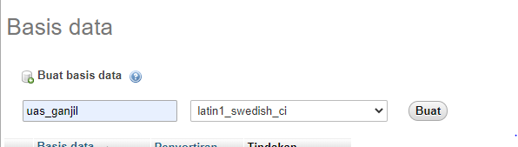

1. Membuat Tabel tabel_ganjil sesuai dengan NIM yang ganjil

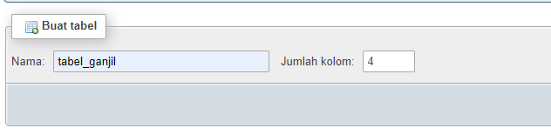

1. Tabel tabel_ganjil tersebut berisi kolom seperti yang ada dibawah

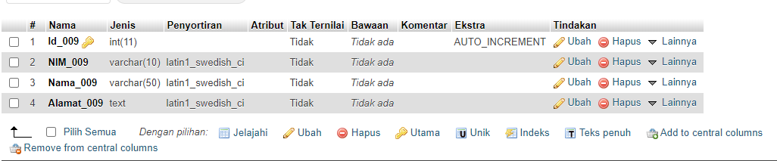

1. Pembuatan koneksi antara database dengan Website (saya menggunakan aplikasi Sublime) seperti gambar dibawah ini

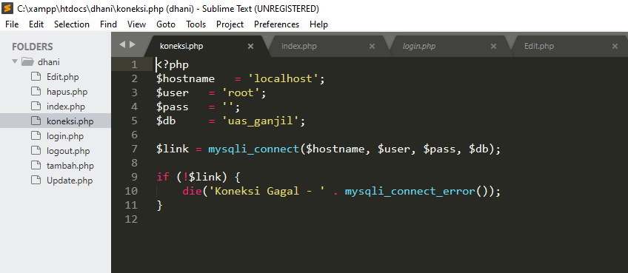

Pada gambar di atas terdapat tulisan $host, $user, $pass, $database yang dimana merupakan hostname, username, password, dan nama database yang terdapat pada mysql (phpmyadmin), dan gambar di atas terdapat kondisi yang dimana jika gagal terkoneksi ke database maka akan muncul text “Koneksi Gagal”.

1. Membuat form login seperti gambar dibawah ini

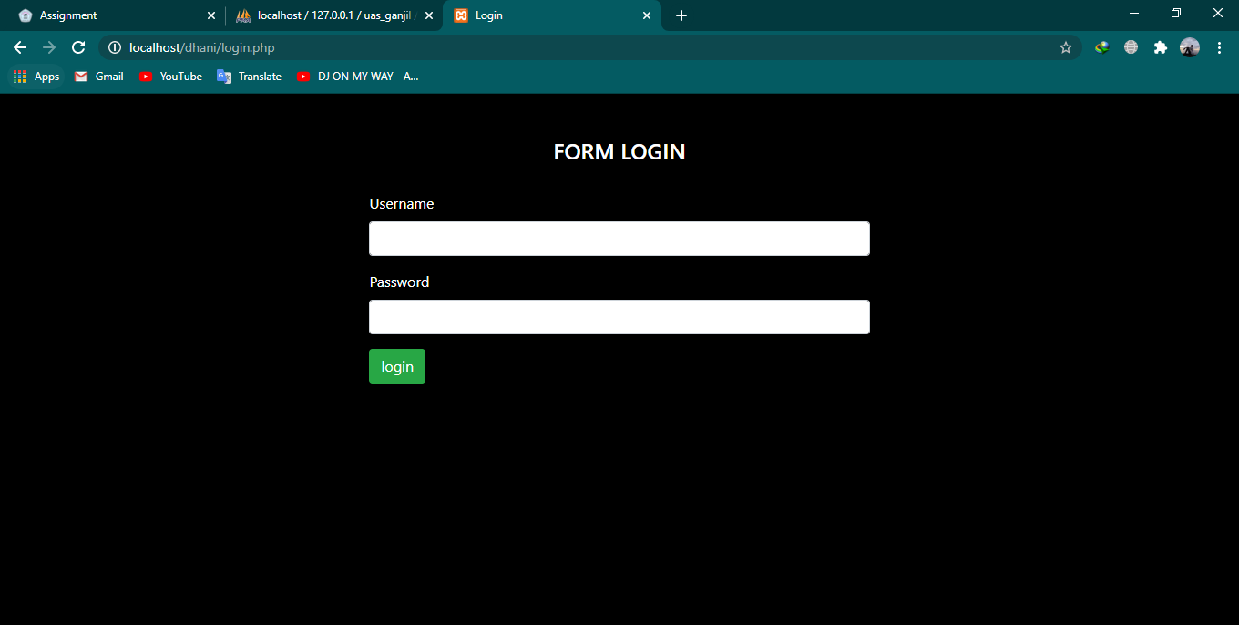

Kodingannya ;

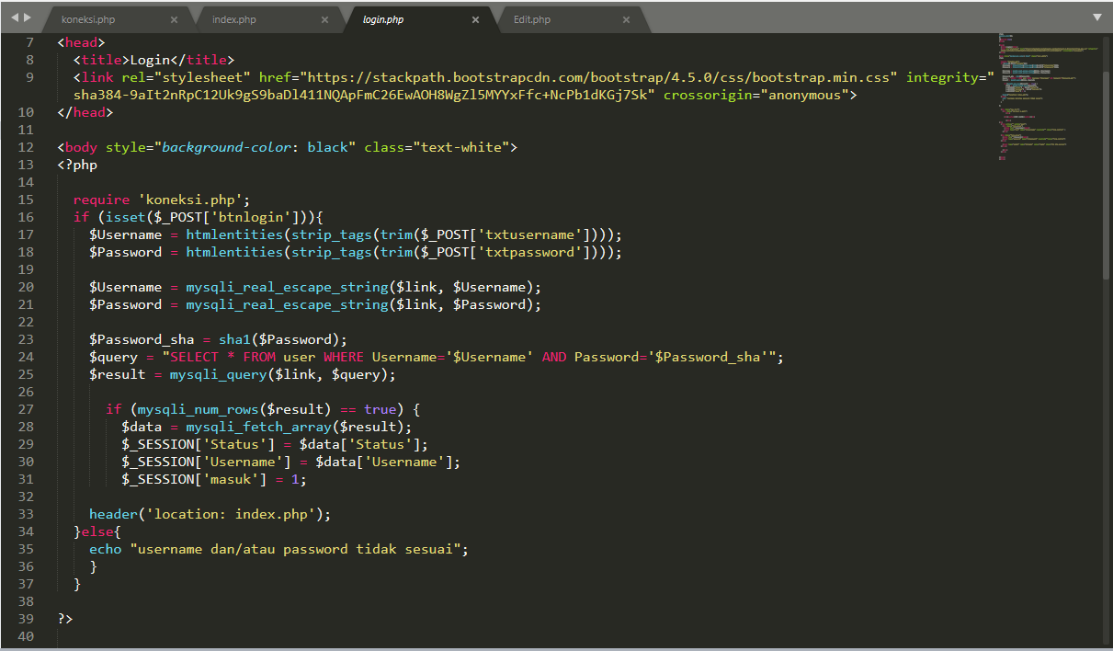

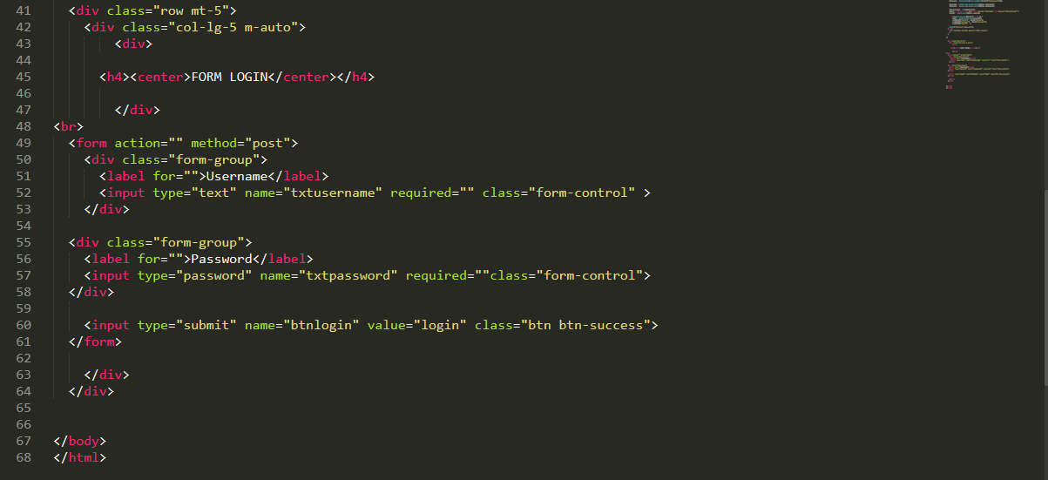

Rincian gambar :

* Pada form login saya menggunakan bootstrap 4
* Menggunakan row untuk memperkecil form
* Menggunakan col-lg-4 untuk mengatur form
* Dan menggunakan m-auto untuk menengahkan form
* Dan terdapat button submit bernama btnlogin

1. Membuat form index / form utama seperti gambar dibawah ini

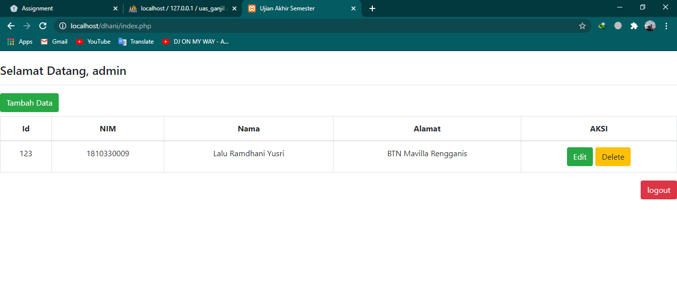

Kodingannya seperti gambar dibawah ini

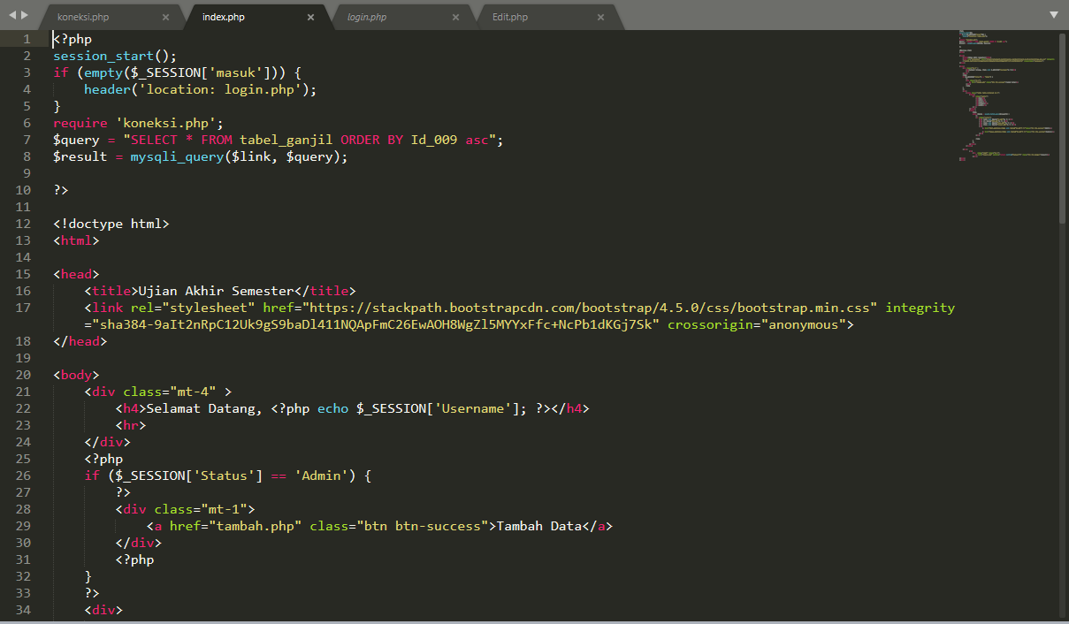

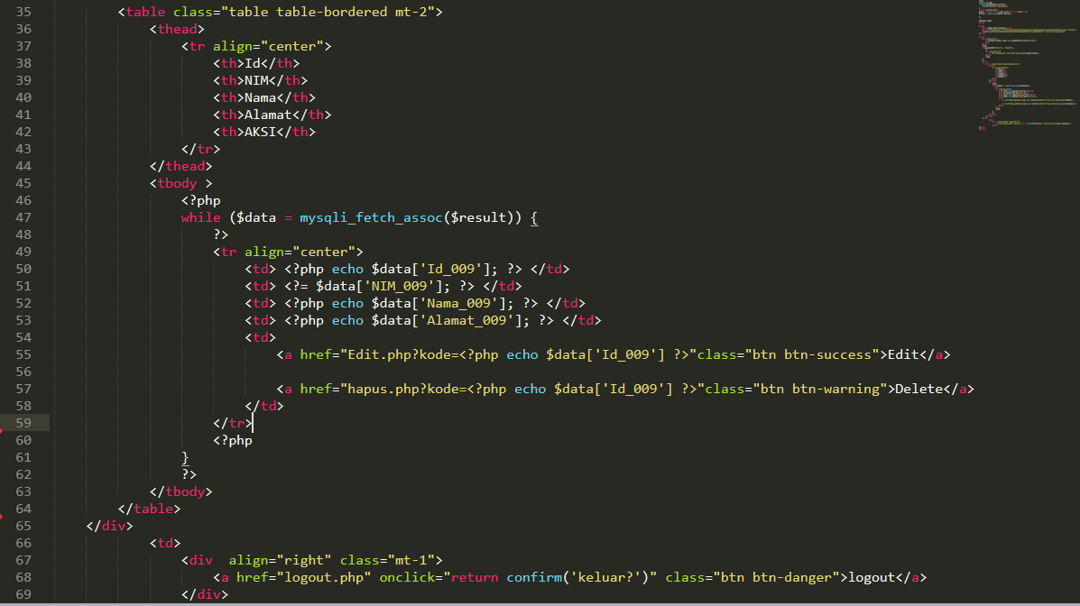

Rincian gambar ;

* Pada navbar nya ,saya memberikan list yang berisi username yang akan dipanggil pada form login - textfield username dan juga ada list dimana berisi button logout
* Kemudian pada button logout terdapat pesan konfirmasi “anda yakin ingin keluar?”
* Kemudian pada tabelnya terdapat nama kolom seperti Id, NIM, Nama, dan Alamat
* Untuk Id akan mengabil data dari table uas_ganjil pada Id_009
* Untuk NIM akan mengabil data dari table uas_ganjil pada NIM_009
* Untuk Nama akan mengabil data dari table uas_ganjil pada Nama_009
* Untuk Alamat akan mengabil data dari table uas_ganjil pada Alamat_009

1. Membuat form tambah data yang hanya dapat di akses oleh admin seperti gambar dibawah ini

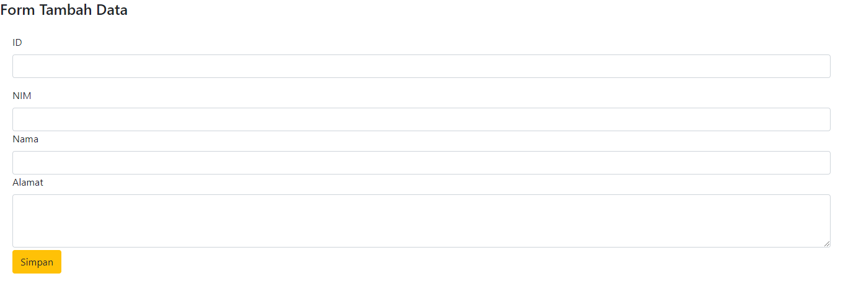

Kodingannya seperti dibawah ini

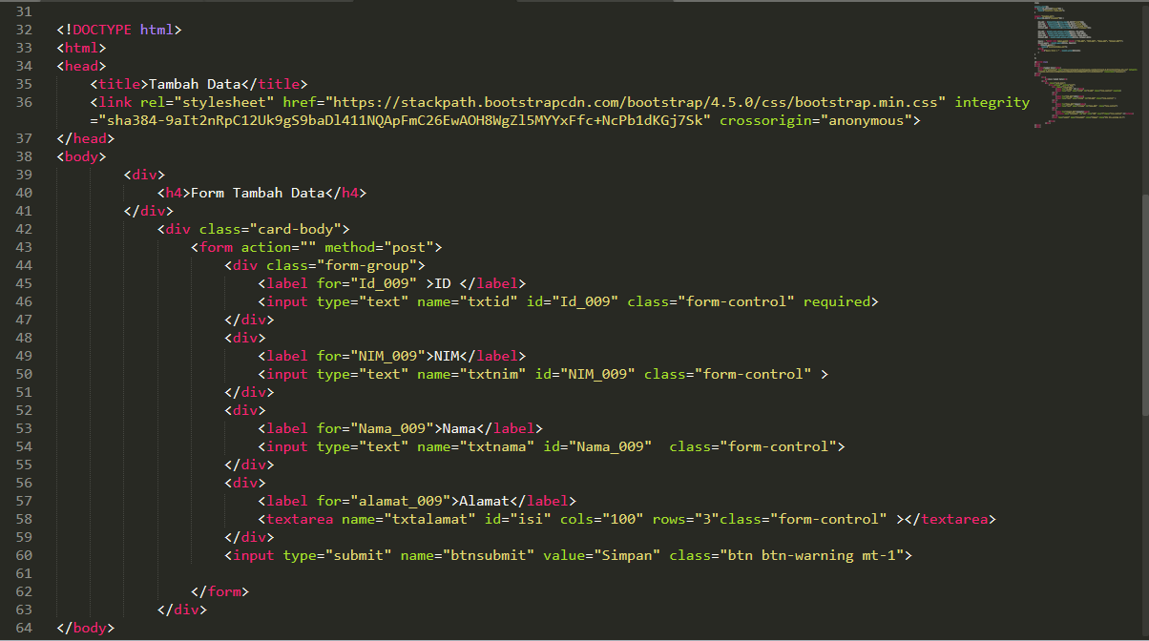

Rincian Gambar ;

* Pada form tambah data saya menggunakan form tipe card
* Dan pada card body terdapat label id untuk Id_009 dan text field bernama txtid,label NIM untuk NIM_009 dan text field bernama txtnim, label Nama untuk _009 dan text field bernama txtnama, dan terakhir label Alamat untuk alamat_009 dan text field bernama txtarea

1. Membuat form edit untuk button edit pada form index seperti gambar dibawah ini

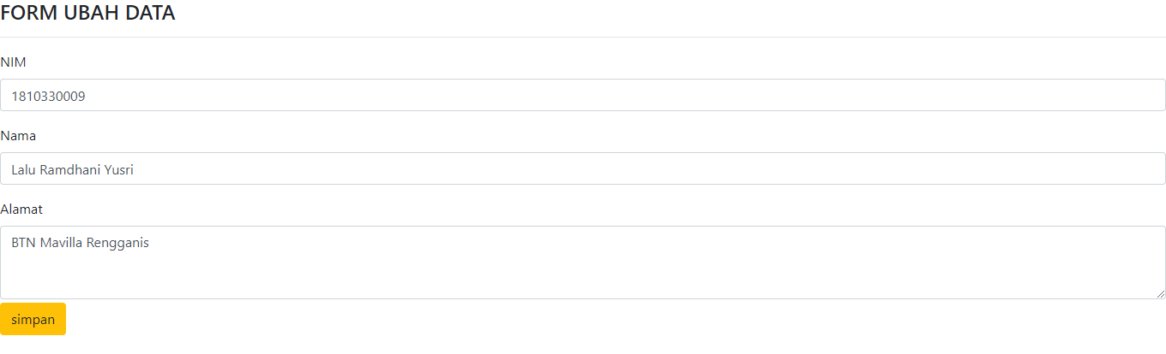

Kodinganya seperti gambar dibawah ini

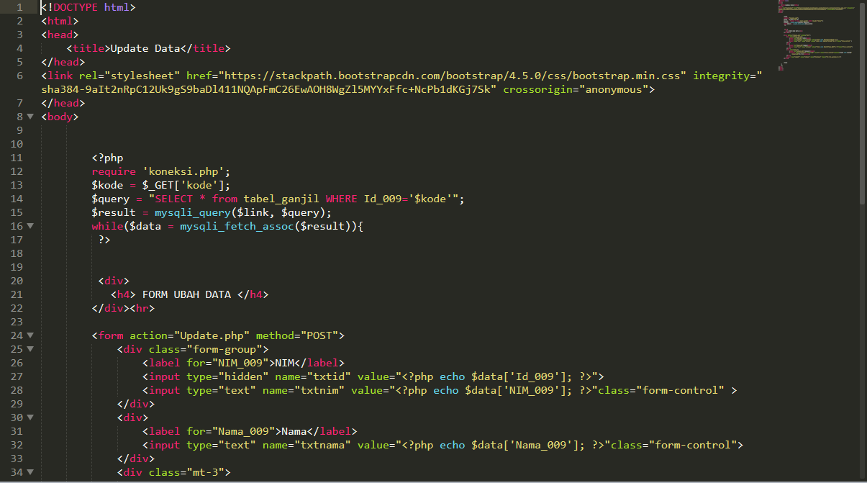

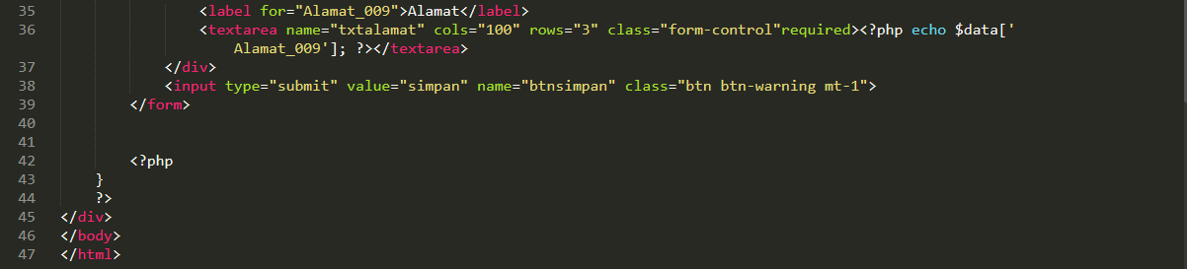

Rincian gambar ;

* Masih menggunakan form tipe card pada card header terdapat text Form Ubah Data
* Jika isi dari tiap text field di ubah dan di simpan maka isi dari tabel_ganjil juga akan berubah

Dan Jika telah selesai mengubah data, kemudian button simpan di klik maka akan ke kodingan update seperti gambar dibawah ini ;

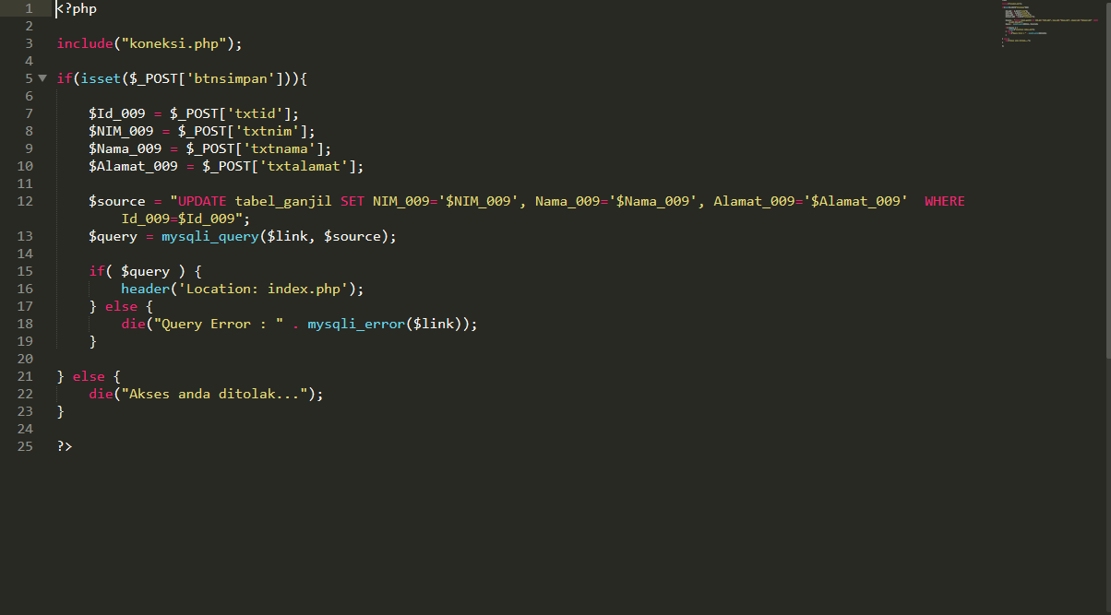

Pada kodingan update ini terdapat nilai dari txtid, nilai dari txtnim, nilai dari txtnama, dan nilai dari txtalamat

1. Selanjutnya untuk button delete untuk menghapus data yang telah dibuat pada index seperti gambar dibawah ini

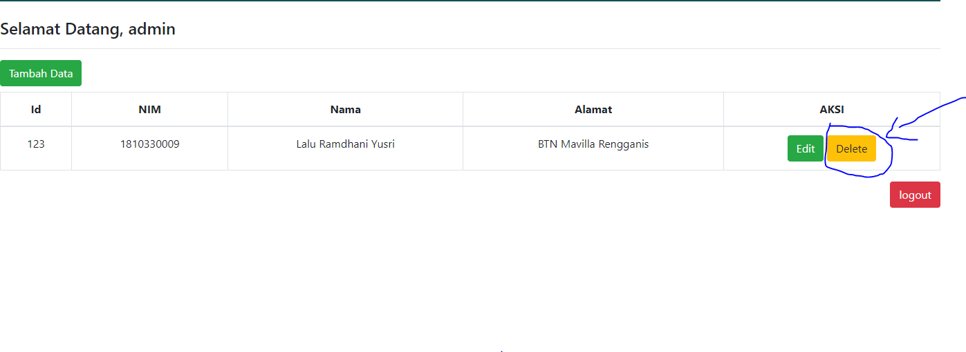

Kodingannya seperti dibawah ini ;

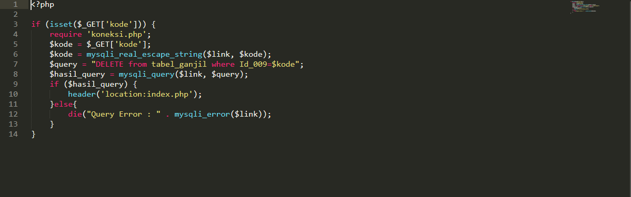

Rincian gambar ;

* Terdapat kondisi yang dimana jika salah satu data dipilih untuk di hapus maka akan di hapus dengan kode $query = "DELETE from tabel_ganjil where Id_009=$kode";

1. Selanjutnya untuk button logout seperti gambar dibawah ini

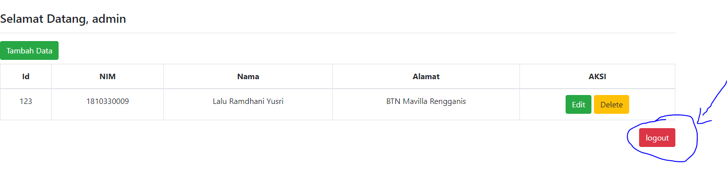

Kodingan ;

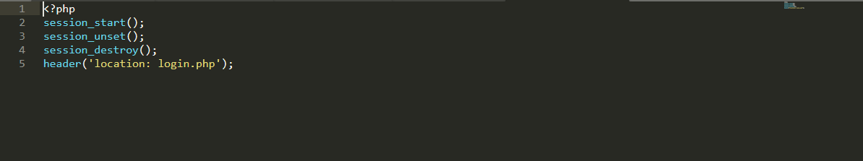

Jika button logout di klik maka akan kembali ke menu login